BÀI 8: LUẬT THẮNG VÀ TRẢI NGHIỆM TRÒ CHƠI
Mô tả chi tiết sản phẩm bài học — Vòng chơi hoàn chỉnh và bản xuất bản thử trên trình duyệt — phiên bản 1.1
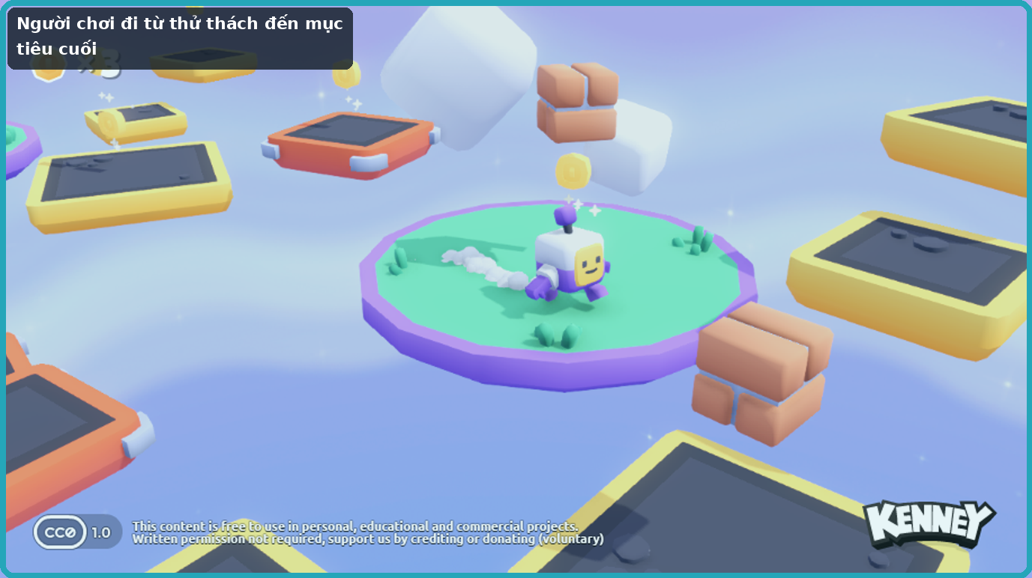
Ảnh chú giải định hướng từ trò chơi nguồn Kenney. Dùng để hình dung sản phẩm; không thay thế ảnh minh chứng từ dự án thật.
Sản phẩm của bài
Người chơi có thể bắt đầu một lượt, chạy và nhảy qua thử thách, thu vật phẩm theo mục tiêu, vượt nguy hiểm, đến khu vực đích, nhận kết quả thắng và bắt đầu lại một lượt mới. Sản phẩm có bản xuất thử trên trình duyệt để kiểm tra vòng chơi cốt lõi trong trình duyệt.

1. Mục đích của sản phẩm
Học sinh hoàn thiện đầu–cuối của một lượt chơi: có điều kiện thắng, phản hồi khi hoàn thành, khả năng chơi lại và lần xuất bản thử đầu tiên trên trình duyệt.

2. Học sinh bắt đầu từ đâu?
- Trò chơi đã có nhân vật, thử thách, vật phẩm, nguy hiểm, điểm kiểm tra và giao diện.
- Điểm đích và lớp phản hồi thắng có thể được chương trình chuẩn bị một phần.
- Cấu hình xuất bản cho trình duyệt được chuẩn bị theo bộ kết xuất tương thích.

3. Sản phẩm sau bài phải có những thành phần nào?
Thành phần | Trạng thái cần đạt sau bài
Điều kiện thắng | Trò chơi chỉ xác nhận thắng khi người chơi đáp ứng điều kiện đã thiết kế.
Khu vực đích | Có hình thức dễ nhận biết và liên kết với luật thắng.
Phản hồi thắng | Người chơi biết rõ mình đã hoàn thành qua thông báo, hiệu ứng hoặc thay đổi trạng thái.
Chơi lại | Bắt đầu lượt mới ở trạng thái sạch, không giữ sai dữ liệu của lượt trước.
Bản chạy thử trên trình duyệt | Mở được trong trình duyệt và chạy được vòng chơi cốt lõi trong môi trường mục tiêu.

4. Người chơi sẽ trải nghiệm sản phẩm như thế nào?
- Xác định điều kiện thắng: cần thu đủ vật phẩm hay chỉ cần đến đích theo thiết kế.
- Kết nối khu vực đích với trạng thái hoàn thành.
- Hiển thị phản hồi thắng rõ ràng.
- Thử nút hoặc thao tác chơi lại.
- Xuất bản thử trên trình duyệt.
- Mở trong trình duyệt và đi trọn vòng chơi cốt lõi.

5. Kiến thức bắt buộc học sinh phải hiểu trong bài
- Xuất bản trên trình duyệt là quá trình tạo bản trò chơi có thể chạy trong trình duyệt. Với học phần này, sản phẩm sử dụng cấu hình tương thích với trình duyệt và phải được kiểm tra thực tế sau khi xuất.
- Việc “xuất thành công” chưa đủ; cần mở bản chạy trên trình duyệt, thử điều khiển, nhảy, thu thập, thắng và chơi lại để chắc rằng vòng chơi vẫn hoạt động.
- Luật thắng và chơi lại sử dụng những kiến thức trạng thái, tín hiệu và giao diện đã học trước đó; bài này không mở một hệ thống trạng thái mới.

6. Kiến thức từ bài trước được dùng lại
- Dùng lại tín hiệu, trạng thái, giao diện và toàn bộ cơ chế trò chơiplay từ bài 5–7 cùng nền chạy/nhảy của bài 1–4.

7. Phần nào học sinh làm, phần nào chương trình cung cấp?
- Màn hình mở đầu, hoạt ảnh nhân vật hoặc hiệu ứng đẹp có thể được chương trình cung cấp như lớp hoàn thiện, không phải kiến thức bắt buộc của bài.
- Học sinh phải sở hữu phần luật thắng/chơi lại trong phạm vi đã học và minh chứng kiểm tra bản chạy trên trình duyệt.
Nguyên tắc sở hữu
Một chức năng chạy được hoặc một tài sản đẹp do chương trình cung cấp không tự động trở thành minh chứng năng lực cá nhân. Minh chứng phải gắn với phần học sinh thực sự tạo, chỉnh sửa có ý nghĩa, kiểm thử hoặc giải thích được.

8. Yêu cầu hình thức và khả năng sử dụng
- Khu vực đích và trạng thái hoàn thành phải dễ nhận biết.
- Phản hồi khi thắng/chơi lại không được che hoặc làm mất khả năng điều khiển ngoài ý muốn.
- Bản chạy trên trình duyệt phải giữ được bố cục giao diện và góc nhìn tương đương bản trong trình chỉnh sửa.

9. Khi nào sản phẩm được coi là hoàn thành?
☐ Trò chơi chỉ xác nhận thắng khi người chơi đáp ứng điều kiện đã thiết kế.
☐ Có hình thức dễ nhận biết và liên kết với luật thắng.
☐ Người chơi biết rõ mình đã hoàn thành qua thông báo, hiệu ứng hoặc thay đổi trạng thái.
☐ Bắt đầu lượt mới ở trạng thái sạch, không giữ sai dữ liệu của lượt trước.
☐ Mở được trong trình duyệt và chạy được vòng chơi cốt lõi trong môi trường mục tiêu.
☐ Học sinh có thể nói bằng lời của mình sản phẩm đã thay đổi gì và vì sao phần đó hoạt động.

10. Những kết quả chưa được chấp nhận
- Đến đích là thắng trong mọi trường hợp dù thiết kế yêu cầu thu đủ vật phẩm.
- Chơi lại nhưng số vật phẩm hoặc trạng thái thắng của lượt trước vẫn còn.
- Chỉ có tệp xuất trình duyệt nhưng chưa mở/chạy thử trên trình duyệt.

11. Hình ảnh và minh chứng phải thu từ dự án thật
Minh chứng thực tế cần thu
Các mục dưới đây phải được chụp từ dự án thật sau khi chạy thử. Ảnh tham chiếu Kenney và sơ đồ trong tài liệu chỉ dùng để minh họa, không thay thế minh chứng.
Ảnh/đoạn quay 1: Ảnh khu vực đích khi chưa đủ điều kiện và khi đã hoàn thành điều kiện nếu luật trò chơi có yêu cầu.
Ảnh/đoạn quay 2: Ảnh trạng thái thắng và thao tác chơi lại.
Ảnh/đoạn quay 3: Ảnh trình duyệt đang chạy bản xuất trình duyệt thật.
Ảnh/đoạn quay 4: Ghi chú ngắn về các chức năng đã kiểm tra trên trình duyệt.

12. Sản phẩm này đóng góp gì vào sản phẩm học phần?
Đây là một hệ thống của vòng chơi chính. Kết quả sẽ được hợp nhất với các hệ thống còn lại trong Bài 9.

